Демонстрационный материал к занятию. формат А3

«Звёздное небо» « Земля и Луна из космоса»
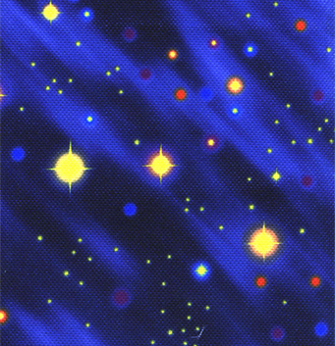
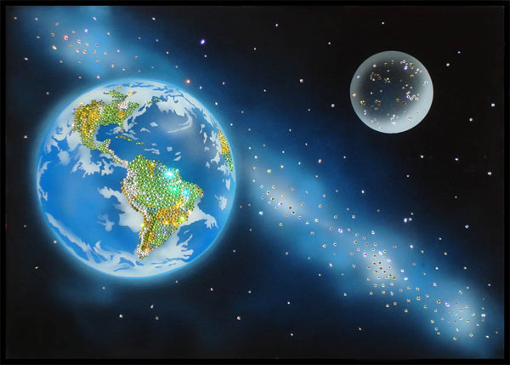
«Солнечная система»
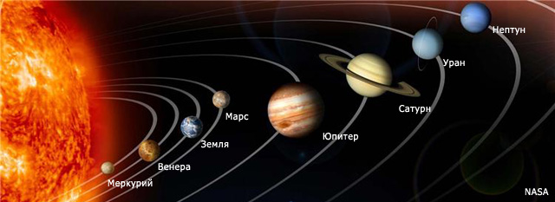
«Шаттл» «Строительство космической станции»
